МИНИСТЕРСТВО ОБРАЗОВАНИЯ ПЕНЗЕНСКОЙ ОБЛАСТИ
ГОСУДАРСТВЕННОЕ АВТОНОМНОЕ ПРОФЕССИОНАЛЬНОЕ
ОБРАЗОВАТЕЛЬНОЕ УЧРЕЖДЕНИЕ ПЕНЗЕНСКОЙ ОБЛАСТИ
«ПЕНЗЕНСКИЙ КОЛЛЕДЖ ИНФОРМАЦИОННЫХ И ПРОМЫШЛЕННЫХ
ТЕХНОЛОГИЙ (ИТ-КОЛЛЕДЖ)»
Отчёт о выполнении лабораторной работы №6
Выполнил(а): Дулатов Данила Александрович
Обучающийся курса 3 группы 18ИТ20
По специальности: специалист по
информационным системам
Оценка
_______________________________________
Преподаватель: Жидкова К.О.
Пенза 2020

Лабораторная работа №6
Цель работы:
Получить практические навыки, в работе с Git.
Ход работы:
1. Создал папку с именем предмета
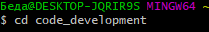
2. В Git Bash открыл папку
3. Выполнил команду Git init
4. Подключил локальный репозиторий к удалённому репозиторию
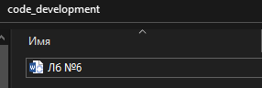
5. Добавил лабораторную работу №6 в локальный репозиторий
6. Добавляем файл командой git add –A
7. Добавили commit
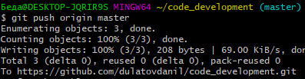
8. Отправил изменения на сервер
Вывод: Получили практические навыки в работе с Git

